
MINISTERUL EDUCAȚIEI ȘI CERCETĂRII AL REPUBLICII MOLDOVA
Universitatea Tehnică a Moldovei

RAPORT
Lucrare de laborator nr. 2
la cursul „Proiectarea asistată de calculator”

A efectuat: St. gr. CR-221FR Serba Cristina
A verificat: conf. univ. dr. Crețu Vasilii

Chișinău 2026
Tema lucrării:
Elaborarea suprafețelor de contact pentru elementele electronice în CAD Altium Designer, Companarea în biblioteci a simbolurilor și suprafețelor de contact în Altium Designer
Scopul lucrării:
Elaborarea suprafețelor de contact pe placa imprimată în CAD Altium Designer; căpătarea competențelor de elaborare a suprafeței de contact a elementelor electronice. Studierea metodelor de companare a simbolurilor și suprafețelor de contact în CAD Altium Designer; căpătarea competențelor de companare a simbolurilor și suprafețelor de contact a elementelor elecotronice.
Sarcina:
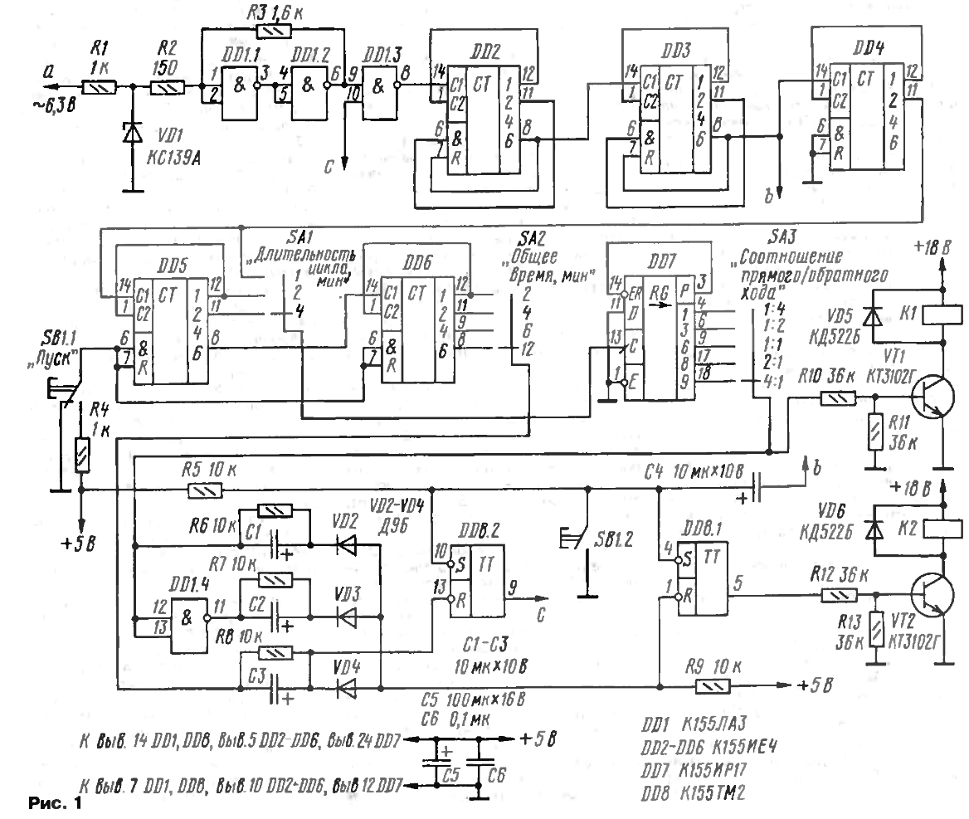
Fig. 1 Varianta repartizată
În continuare, sunt prezentate schițele reprezentărilor grafice convenționale elaborate pentru fiecare componentă din lista menționată anterior
Simbolurile grafice
Dioda Zener  DOC047403839.pdf | 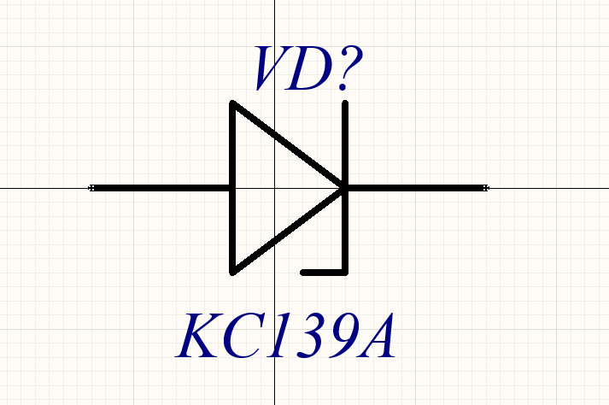 | 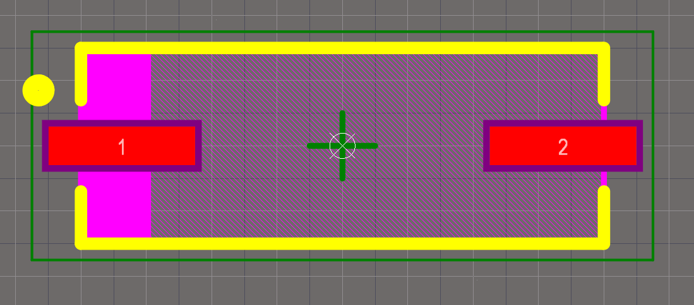
Tranzistor NPN 3102-3102.html | 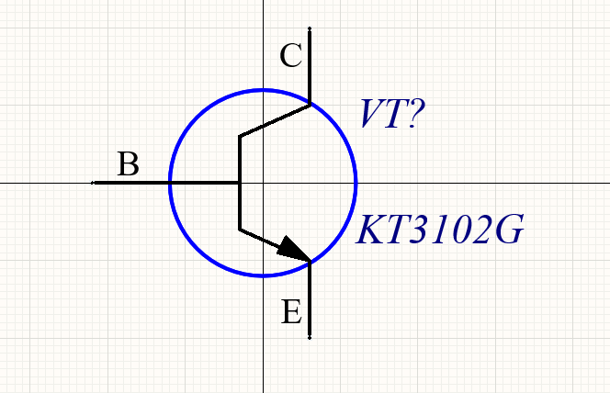 | 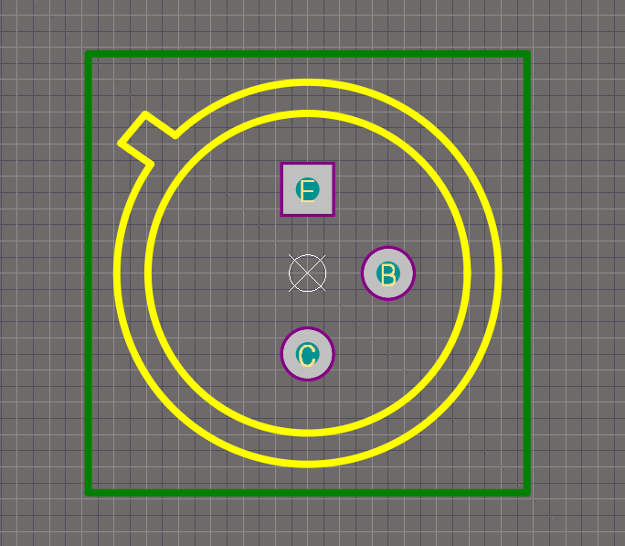
Comutator SA KLS2.pdf | 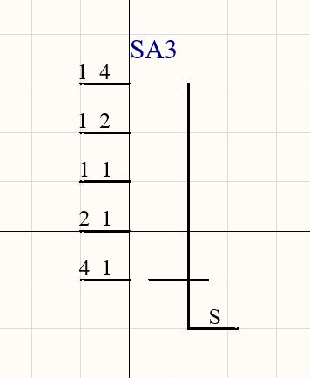 | 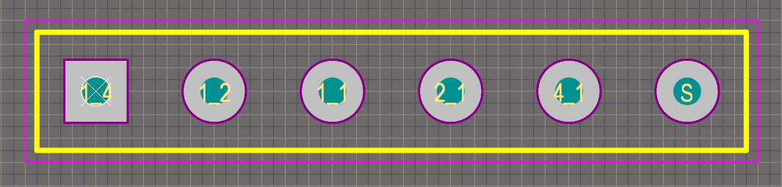
Comutator SA KLS2.pdf | 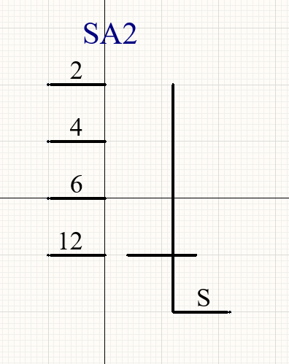 | 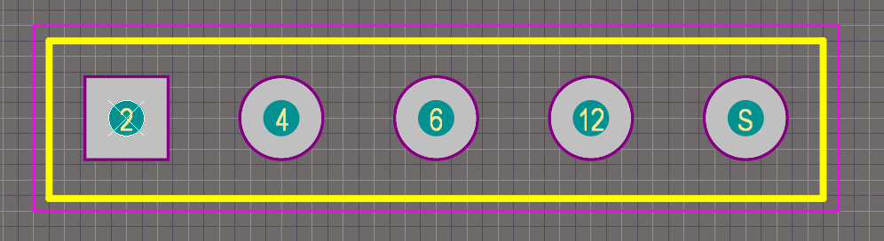
Comutator SA KLS2.pdf | 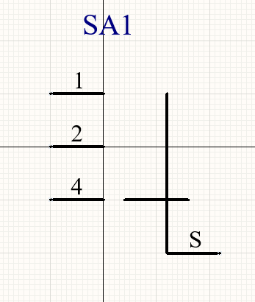 | 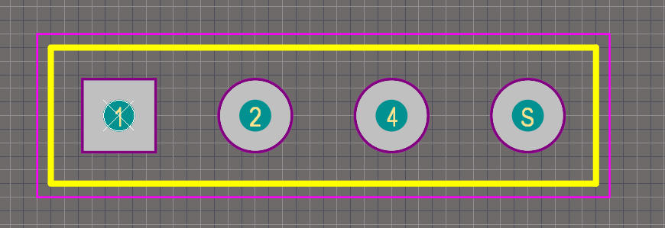
Rezistor  CF 125 | 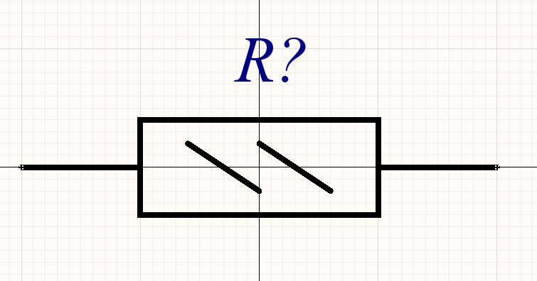 | 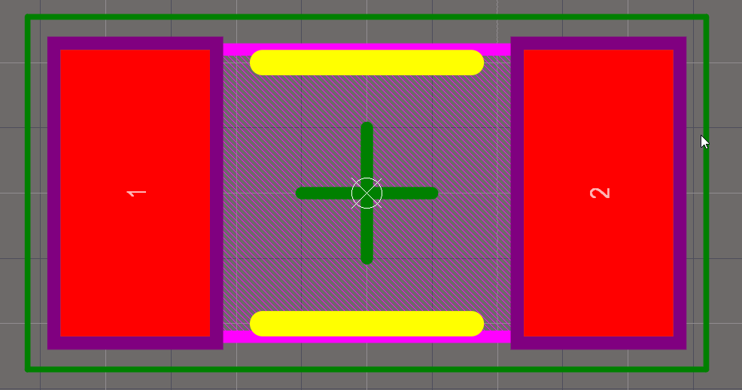
Releu  SRD-05VDC-SL-C-Datasheet.pdf | 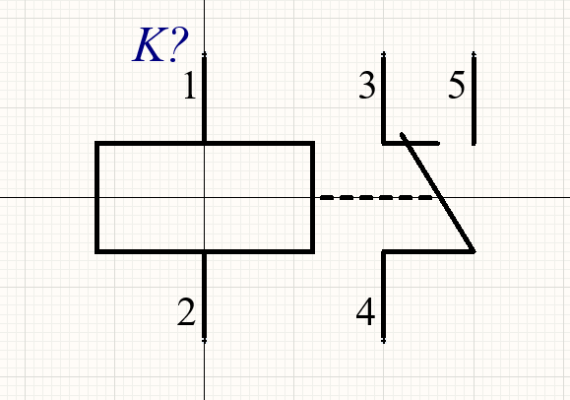 | 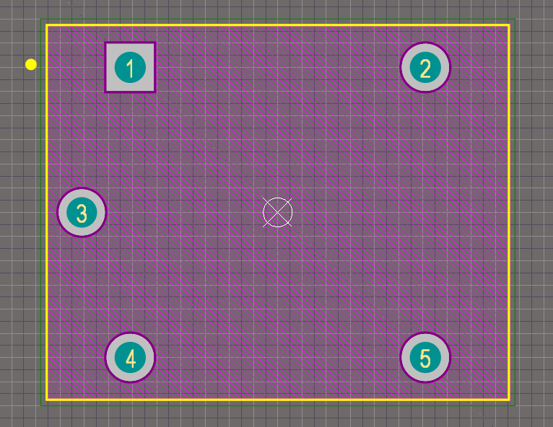
K155TM2 (elaborat în 2 părți)  k155tm2 | 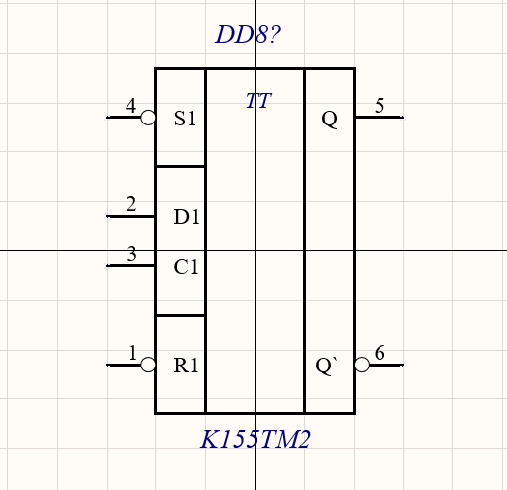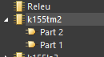 | 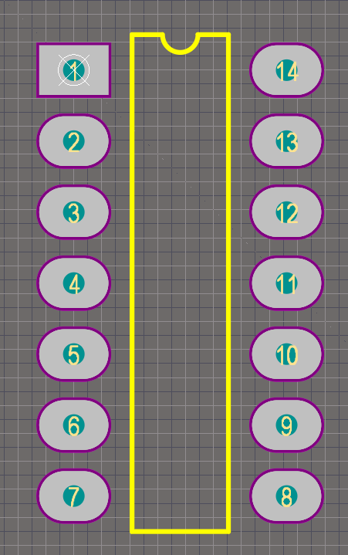
K155LA3 (elaborat în 4 părți)  397-k155la3.html | 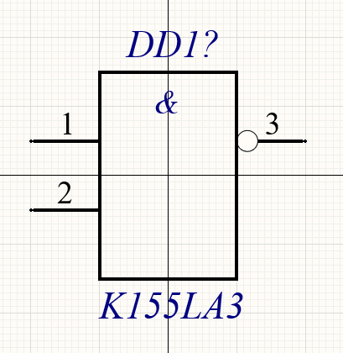  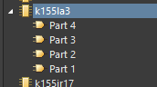 | 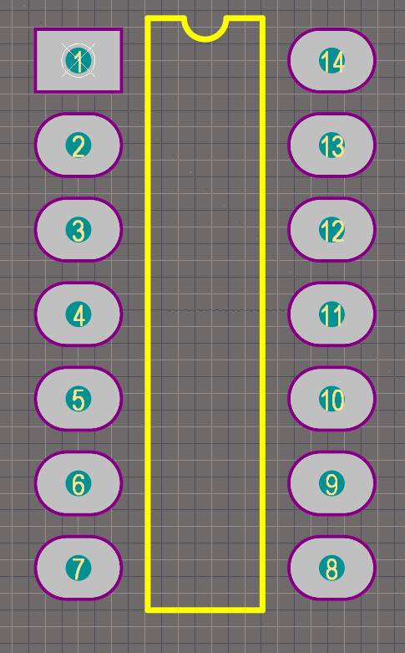
K155IR17  k155ir17 | 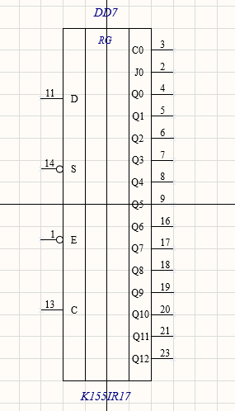 | 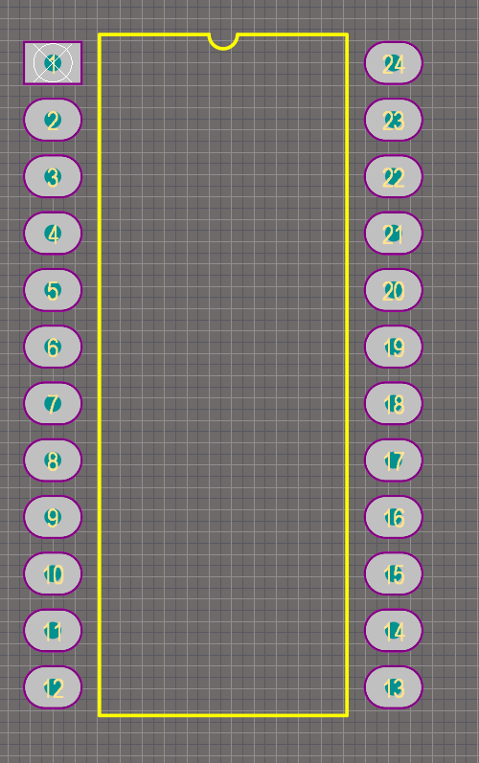
K155IE4  k155ie4/ | 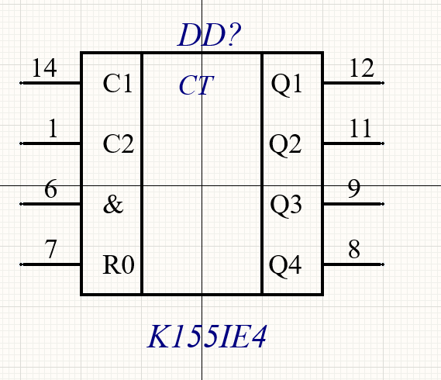 | 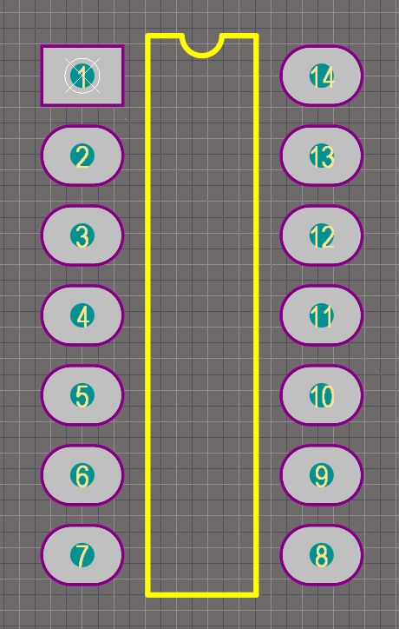
Întrerupător  pts645.pdf | 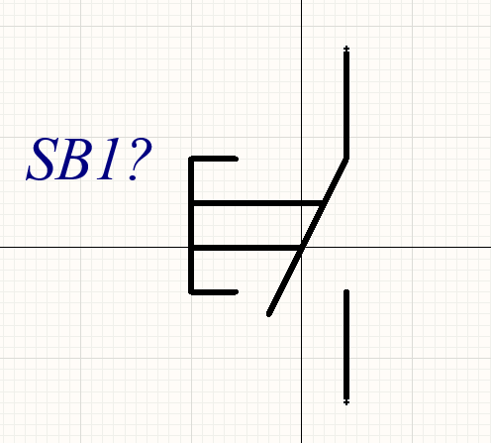 | 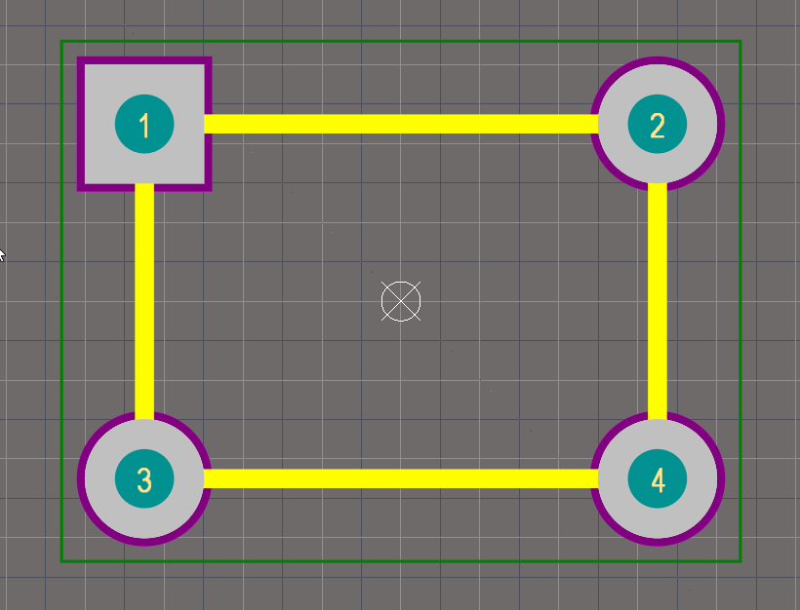
Dioda  kd522b | 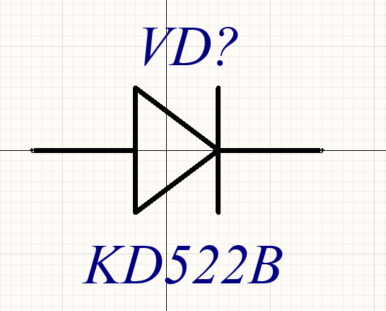 | 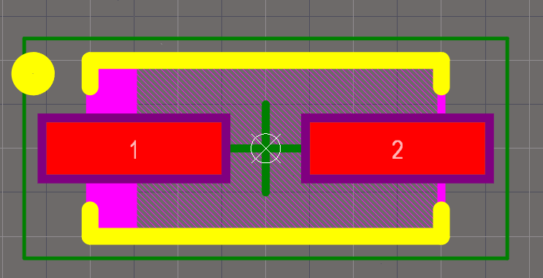
Condensator CAT.8100Y | 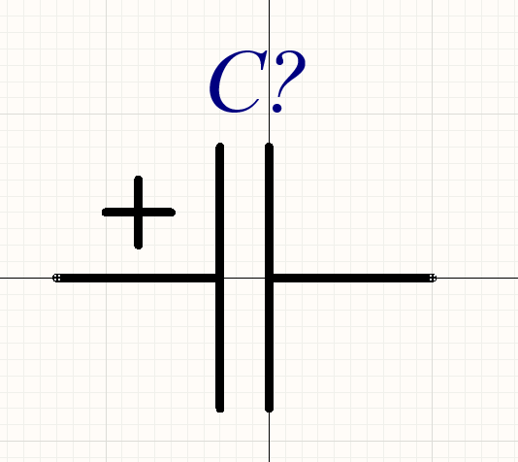 | 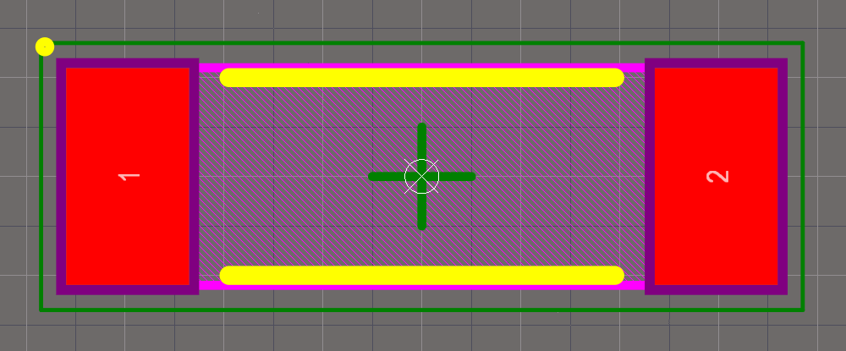

Concluzii:
Prin realizarea practică a acestei lucrări, au fost aprofundate cunoștințele privind proiectarea cablajelor imprimate în mediul Altium Designer, cu accent pe înțelegerea structurii proiectului și a modului de organizare a fișierelor PCB. S-a dobândit experiență practică în utilizarea comenzilor specifice pentru crearea, gestionarea și închiderea proiectelor, precum și în selectarea corectă a documentelor necesare pentru elaborarea cablajului imprimat.
Un aspect important al lucrării a fost utilizarea documentului de tip .PcbDoc pentru realizarea efectivă a layout-ului PCB, precum și diferențierea corectă a straturilor utilizate în proiectare, cum ar fi Bottom Layer și alte straturi funcționale. De asemenea, au fost consolidate noțiunile privind clasificarea cablajelor imprimate în funcție de proprietățile mecanice ale suportului izolant (rigid sau flexibil), precum și în funcție de tehnologia găurilor (metalizate și nemetalizate).
În concluzie, lucrarea a atins cu succes obiectivele propuse, oferind o experiență practică esențială în utilizarea Altium Designer pentru gestionarea proiectelor PCB. Aceste competențe sunt fundamentale pentru dezvoltarea corectă și eficientă a cablajelor imprimate și pentru asigurarea unei tranziții precise de la schemă la implementarea fizică a circuitului.

